Załącznik
do Uchwały XLIII/663/17 SWM
z dnia 20 listopada 2017 r.

Wieloletni program współpracy
Województwa Małopolskiego
z organizacjami pozarządowymi
i innymi podmiotami
prowadzącymi działalność pożytku publicznego
na lata 2018-2022

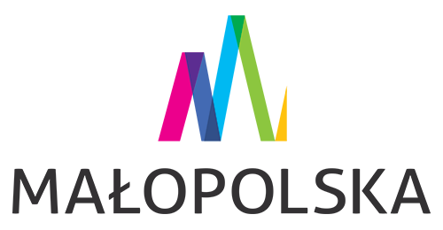

Spis treści

Rozdział I
Definicje 3
Rozdział II
Diagnoza 4
Rozdział III
Wizja, cel główny i cele szczegółowe Programu 24
Rozdział IV
Zasady współpracy 26
Rozdział V
Zakres przedmiotowy współpracy 27
Rozdział VI
Formy współpracy 28
Rozdział VII
Okres realizacji Programu 29
Rozdział VIII
Sposób realizacji Programu 29
Rozdział IX
Źródła finansowania oraz wysokość środków przeznaczonych na realizację Programu 30

Rozdział I

Definicje

Ilekroć w Programie jest mowa o:

- ustawie – rozumie się przez to ustawę z dnia 24 kwietnia 2003 r. o działalności pożytku publicznego i o wolontariacie (t.j. Dz. U. z 2016 r. poz. 1817 z póź. zm.);
- Województwie – rozumie się przez to Województwo Małopolskie;
- Samorządzie Województwa – rozumie się przez to Samorząd Województwa Małopolskiego;
- Zarządzie – rozumie się przez to Zarząd Województwa Małopolskiego;
- Urzędzie – rozumie się przez to Urząd Marszałkowski Województwa Małopolskiego;
- Departamencie – rozumie się przez to Departament Urzędu lub inną komórkę organizacyjną wchodzącą w skład Urzędu Marszałkowskiego Województwa Małopolskiego na prawach Departamentu, który realizuje zadania Województwa we współpracy z organizacjami pozarządowymi;
- wojewódzkiej jednostce organizacyjnej – rozumie się przez to wojewódzką samorządową jednostkę organizacyjną, tj. Regionalny Ośrodek Polityki Społecznej (ROPS) w Krakowie lub Wojewódzki Urząd Pracy (WUP) w Krakowie;
- Programie – rozumie się przez to niniejszy Wieloletni program współpracy Województwa Małopolskiego z organizacjami pozarządowymi oraz podmiotami prowadzącymi działalność pożytku publicznego na lata 2018-2022;
- podmiotach Programu – rozumie się przez to organizacje pozarządowe oraz podmioty prowadzące działalność pożytku publicznego, o których mowa w art. 3 ustawy;
- dotacji – rozumie się przez to dotację w rozumieniu art. 221 ustawy z dnia 27 sierpnia
2009 r. o finansach publicznych (t.j. Dz. U. z 2016 r. poz. 1870 z późn. zm.);
- konkursie ofert – rozumie się przez to otwarty konkurs ofert, o którym mowa w art. 11 ust. 2 ustawy.

Rozdział II

Diagnoza

- Podstawowe dane na temat organizacji pozarządowych w województwie małopolskim.

Małopolski sektor pozarządowy stanowi około 10% całego polskiego III sektora. Wedle szerokiej definicji sektora – tj. uwzględniając w niej: ochotnicze straże pożarne, stowarzyszenia kultury fizycznej, stowarzyszenia zwykłe, jednostki terenowe stowarzyszeń posiadające oraz nieposiadające osobowości prawnej, federacje oraz związki sportowe – na terenie województwa małopolskiego jest zarejestrowanych 12 tys. organizacji pozarządowych. 35% z nich jest zlokalizowanych
na terenie samego Krakowa, natomiast 21% organizacji jest zarejestrowanych w podregionie nowosądeckim (powiaty: gorlicki, limanowski, nowosądecki, nowotarski, Nowy Sącz, tatrzański),
19% w podregionie krakowskim (powiaty: bocheński, krakowski, miechowski, myślenicki, proszowicki, wielicki). Mniejszą część małopolskich organizacji stanowią podmioty z podregionu oświęcimskiego (powiaty: chrzanowski, olkuski, oświęcimski, suski, wadowicki) oraz tarnowskiego (powiaty: brzeski, dąbrowski, tarnowski, Tarnów), gdzie jest zarejestrowanych odpowiednio 14%
i 12% małopolskich organizacji.

Mapa 1. Liczba organizacji pozarządowych (wedle tzw. szerokiej definicji trzeciego sektora) zarejestrowanych w powiatach województwa małopolskiego
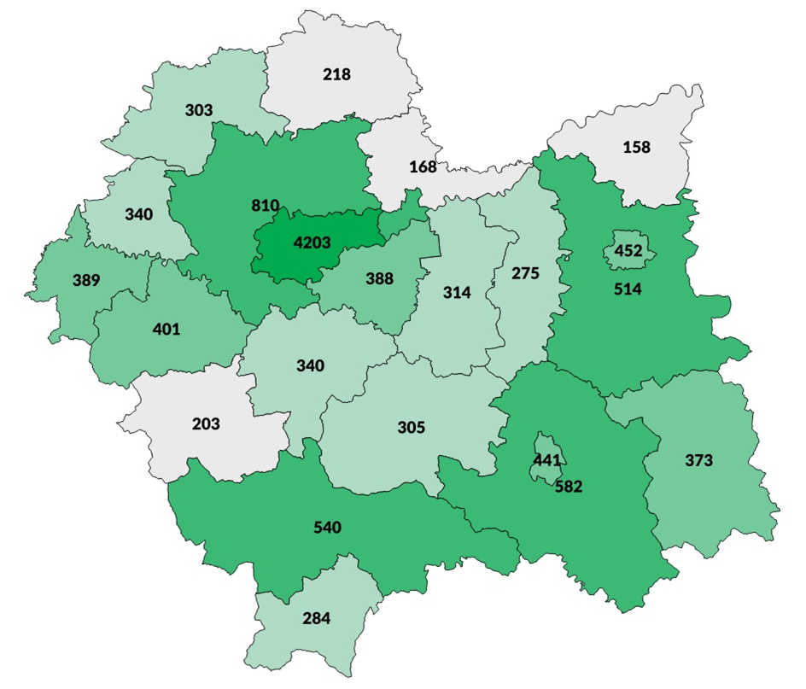
Źródło: Kondycja małopolskiego III sektora. Potrzeby i możliwości organizacji pozarządowych województwa małopolskiego. Opracowanie: Stowarzyszenie Klon/Jawor, 2017 r.

Powyższe dane pochodzą z rejestrów KRS i REGON, zatem są to dane organizacji zarejestrowanych,
a nie faktycznie działających. Szacuje się, że około 25% stanowią organizacje nieaktywne. Przy takim założeniu należy przypuszczać, że w Małopolsce aktywnie działa blisko 10 tys. organizacji pozarządowych.

Patrząc na wielkość sektora pozarządowego (wg KRS i REGON) to okazuje się, że najwięcej organizacji jest zarejestrowanych na terenach wiejskich – 37% (niemal 4,5 tys. podmiotów). Niewiele mniej, bo 35% (4,2 tys. organizacji) jest zlokalizowanych w Krakowie. Z kolei w pozostałych miastach województwa małopolskiego jest zarejestrowanych 28% małopolskich pomiotów pozarządowych (3,3 tys.).
Tabela 1. Liczba organizacji pozarządowych w województwie małopolskim zarejestrowanych w Krakowie, innych miastach oraz na wsi
forma prawna | Kraków | inne miasta | wieś | Małopolska
stowarzyszenie | 1800 | 1646 | 1617 | 5063
stowarzyszenie kultury fizycznej | 418 | 754 | 1124 | 2296
fundacja | 1407 | 384 | 316 | 2107
ochotnicza straż pożarna | 15 | 98 | 1277 | 1390
stowarzyszenie zwykłe | 376 | 221 | 101 | 698
jednostka terenowa stowarzyszenia posiadająca osobowość prawną | 72 | 100 | 39 | 211
jednostka terenowa stowarzyszenia nie posiadająca osobowości prawnej | 66 | 75 | 2 | 143
federacja, związek stowarzyszeń | 30 | 16 | 7 | 53
związek sportowy | 19 | 11 | 10 | 40
Razem | 4203 | 3305 | 4493 | 12001
% NGO w Małopolsce | 35% | 28% | 37% | 100%
Źródło: Kondycja małopolskiego III sektora. Potrzeby i możliwości organizacji pozarządowych województwa małopolskiego. Opracowanie: Stowarzyszenie Klon/Jawor, 2017 r.

Liczebność małopolskich organizacji pozarządowych, a ich działalność w różnych obszarach merytorycznych przedstawia Tabela 2.
Tabela 2. Procent organizacji pozarządowych (wedle tzw. szerokiej definicji trzeciego sektora) działających
w różnych obszarach w województwie małopolskim i w całej Polsce
 | Małopolska | Polska
Sport, turystyka, rekreacja, hobby | 27% | 27%
Ratownictwo, bezpieczeństwo | 15% | 13%
Kultura, sztuka, tradycja | 10% | 12%
Rozwój lokalny | 8% | 8%
Edukacja, wychowanie | 6% | 6%
Ochrona zdrowia | 6% | 5%
Usługi socjalne, pomoc społeczna | 5% | 4%
Działalność międzynarodowa | 4% | 5%
Prawa człowieka, demokracja | 4% | 4%
Sprawy zawodowe, pracownicze, branżowe | 3% | 2%
Rynek pracy, aktywizacja zawodowa | 3% | 3%
Ekologia | 2% | 2%
Nauka, technika | 2% | 2%
Wsparcie dla organizacji pozarządowych | 1% | 1%
Religia | 0% | 1%
Źródło: Kondycja małopolskiego III sektora. Potrzeby i możliwości organizacji pozarządowych województwa małopolskiego. Opracowanie: Stowarzyszenie Klon/Jawor, 2017 r.

Warto przy tym pamiętać, że jedna organizacja może działać w kilku sferach jednocześnie, co więcej, powyższe dane prezentują informacje na temat zapisanych w statucie obszarów działań organizacji, co nie zawsze pokrywa się ze stanem faktycznym, gdyż często organizacje podają w swoich oficjalnych dokumentach szeroki zakres działań, podczas gdy faktycznie działają w węższym zakresie. Tym niemniej dane te w pewnym stopniu pokazują popularność różnych obszarów aktywności wśród organizacji. Najwięcej małopolskich organizacji, bo 27%, prowadzeni działania w obszarze sportu, turystyki, rekreacji i hobby. Obszar ten jest tak samo popularny w Małopolsce, jak i na terenie całej Polski. Na drugim miejscu znajduje się ratownictwo i bezpieczeństwo z wynikiem 15% wśród małopolskich organizacji oraz 13% wśród organizacji z terenu całej Polski. Za wysoki odsetek wskazań tego obszaru odpowiadają działania ochotniczych straży pożarnych, które zaliczają się do tzw. szerokiej definicji trzeciego sektora. Kultura i sztuka jest trzecim pod względem popularności obszarem, zarówno wśród małopolskich organizacji, jak i tych z całej Polski, działania w tym zakresie prowadzi odpowiednio 10% i 12% podmiotów.

- Obszary aktywności.

Organizacje pozarządowe województwa małopolskiego są aktywne średnio w blisko 3 obszarach merytorycznych. Koncentracja organizacji na jednym obszarze merytorycznym dotyczy jedynie 27% małopolskich organizacji. Pozostałe 73% łączy w swojej aktywności kilka tematów merytorycznych.
Najwęziej, koncentrując się na jednym obszarze tematycznym, działają organizacje z podregionu nowosądeckiego. Z kolei najmniej skupionych na jednym obszarze merytorycznym organizacji jest
w Krakowie i podregionie oświęcimskim.
Wykres 1. Liczba branż aktywności organizacji w podregionach województwa małopolskiego
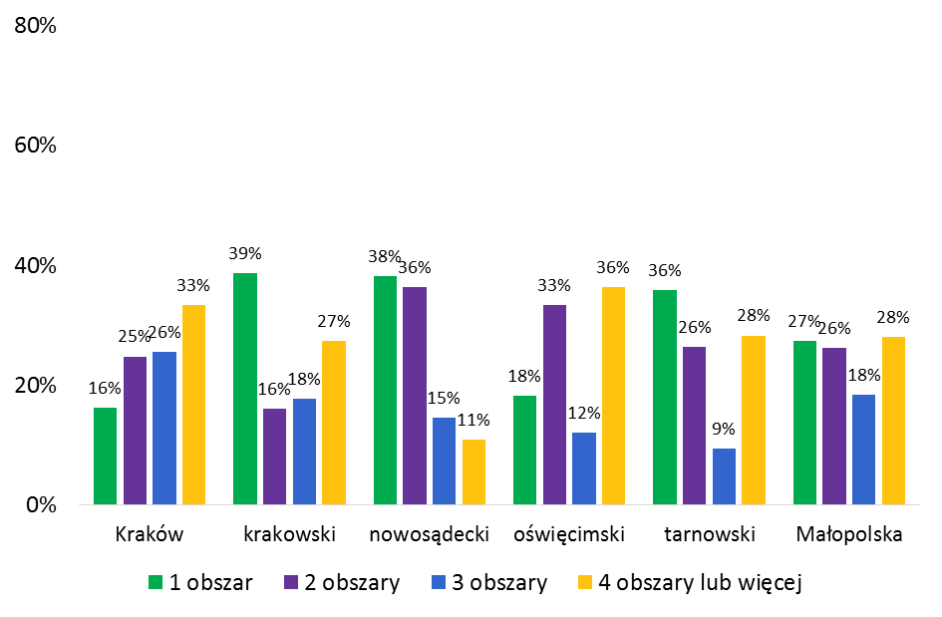
Źródło: Kondycja małopolskiego III sektora. Potrzeby i możliwości organizacji pozarządowych województwa małopolskiego. Opracowanie: Stowarzyszenie Klon/Jawor, 2017 r.

Największy odsetek organizacji w regionie, tj. 60% prowadzi działalność w obszarze edukacji
i wychowania. Pozostałymi obszarami działalności, cieszącymi się dużym zainteresowaniem są: sport, turystyka, rekreacja i hobby – 56% oraz kultura i sztuka – 36%.

Wykres 2 prezentuje wszystkie obszary, które są w zainteresowaniu organizacji pozarządowych działających w Małopolsce oraz w Polsce. Warto zwrócić uwagę, że różnice pomiędzy małopolskimi NGO a krajowymi nie są znaczące. Największe rozbieżności (na poziomie 7 punktów procentowych), występują w odniesieniu do obszaru edukacji i wychowania, którym w Małopolsce zainteresowanych jest 60% organizacji, a w Polsce 53% sektora deklaruje aktywność w tym obszarze.

Wykres 2. Wszystkie obszary działań organizacji
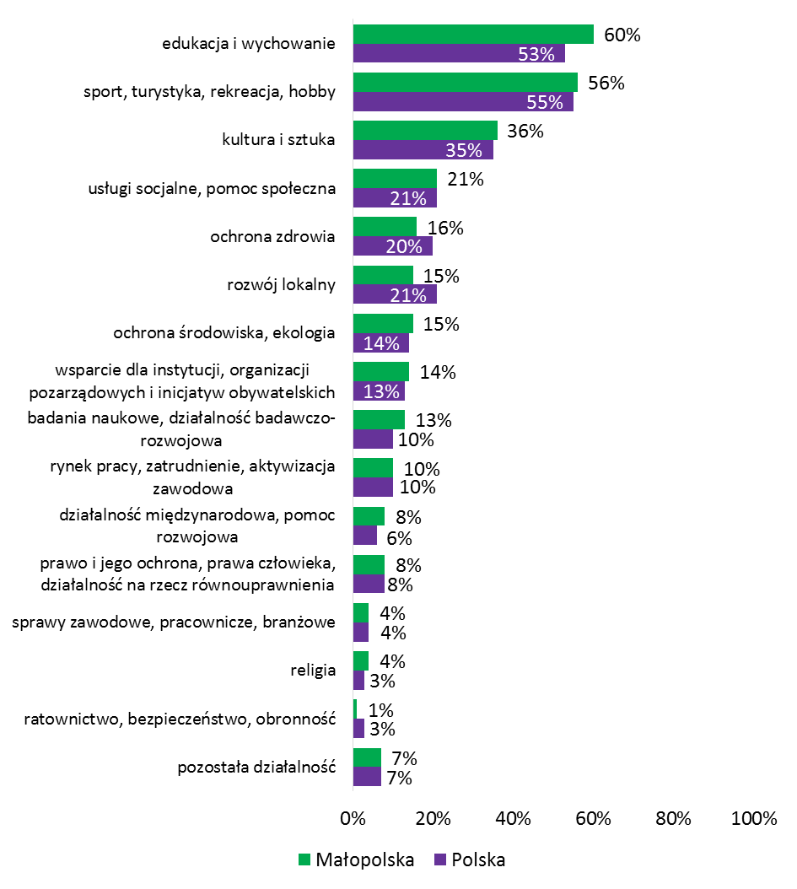
Źródło: Kondycja małopolskiego III sektora. Potrzeby i możliwości organizacji pozarządowych województwa małopolskiego. Opracowanie: Stowarzyszenie Klon/Jawor, 2017 r.

Według badania przeprowadzonego przez Stowarzyszenie Klon/Jawor organizacje pytane
o podstawowy obszar działalności wskazywały najczęściej: sport, turystyka, rekreacja i hobby (32%), obszar edukacji i wychowania (18%) oraz obszar kultury i sztuki (również 18%). Obszary specjalizacji małopolskich organizacji jedynie nieznacznie różnią się od organizacji na terenie całego kraju. Dane
te prezentuje wykres 3.

Wykres 3. Obszar specjalizacji organizacji
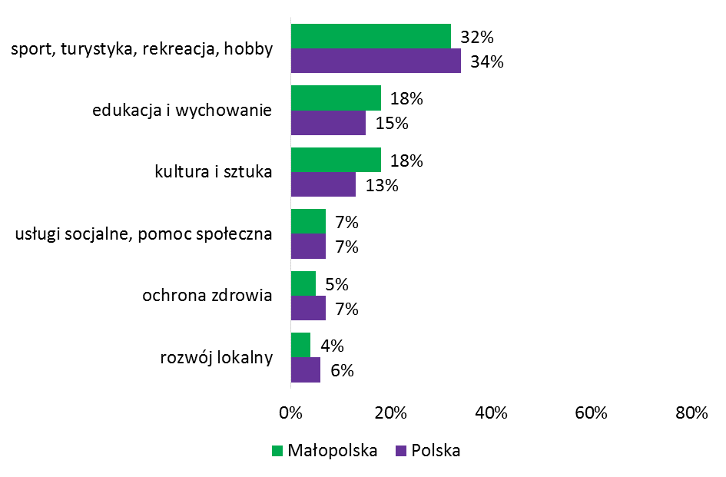
Źródło: Kondycja małopolskiego III sektora. Potrzeby i możliwości organizacji pozarządowych województwa małopolskiego. Opracowanie: Stowarzyszenie Klon/Jawor, 2017 r.

Opisana powyżej popularność różnych obszarów specjalizacji organizacji nie oznacza, że w całym województwie małopolskim rozkład branż przedstawia się tak samo. Obserwujemy istotne statystycznie różnice pomiędzy poszczególnymi podregionami województwa. Szczegółowe zróżnicowanie regionalne organizacji specjalizujących się w różnych obszarach tematycznych prezentuje Wykres 4.

Wykres 4. Obszar specjalizacji wśród organizacji działających w różnych podregionach
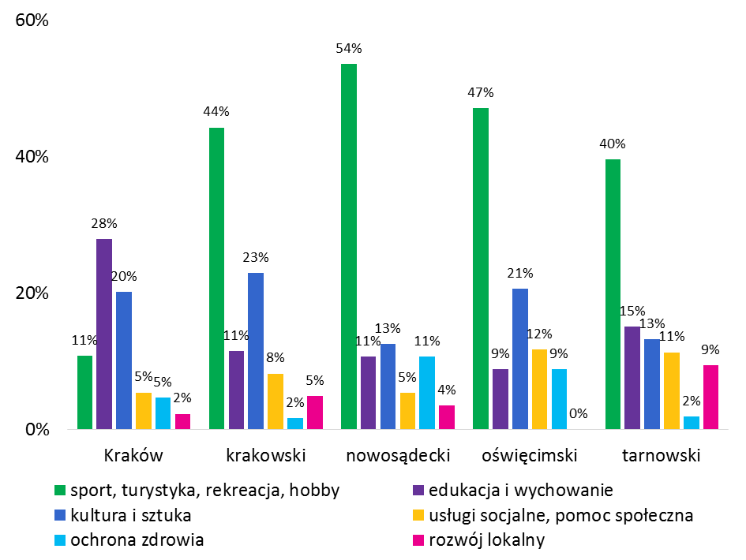
W ramach każdej z branż merytorycznych organizacje podejmują różnorodne aktywności. Poniżej zaprezentowane zostały dane na temat szczegółowych działań organizacji z Małopolski w zestawieniu z wynikami z całej Polski.
Tabela 3. Szczegółowe pola działań organizacji w Małopolsce i w całym kraju

Obszar specjalizacji | Działania szczegółowe | Małopolska | Polska
sport, turystyka, rekreacja, hobby | Prowadzenie zajęć w zakresie kultury fizycznej i sportu, organizowanie zawodów sportowych, prowadzenie obiektów sportowych | 71% | 79%
sport, turystyka, rekreacja, hobby | Organizowanie imprez turystycznych i rekreacyjnych, prowadzenie obiektów służących turystyce lub rekreacji | 59% | 60%
sport, turystyka, rekreacja, hobby | Działalność hobbystyczna, kluby i koła zainteresowań kierujące działania do własnych członków, kluby członkowskie, kluby kolekcjonerów | 23% | 32%
sport, turystyka, rekreacja, hobby | Inna działalność w dziedzinie sportu, turystyki i rekreacji | 12% | 9%
edukacja i wychowanie | Edukacja pozalekcyjna, prowadzenie zajęć dodatkowych, warsztatów, konkursów, spotkań dla dzieci i młodzieży | 67% | 67%
edukacja i wychowanie | Edukacja dorosłych, uniwersytety trzeciego wieku, szkolenia uzupełniające i kursy, kształcenie ustawiczne | 30% | 35%
edukacja i wychowanie | Prowadzenie działalności wychowawczej i formacyjnej dzieci i młodzieży, np. harcerstwo | 27% | 25%
edukacja i wychowanie | Inne działania o charakterze edukacyjnym lub wychowawczym | 23% | 25%
edukacja i wychowanie | Prowadzenie szkół podstawowych lub średnich | 12% | 9%
edukacja i wychowanie | Rozwój szkolnictwa wyższego, działania edukacyjne skierowane do studentów | 10% | 9%
edukacja i wychowanie | Edukacja i opieka przedszkolna, prowadzenie przedszkoli | 8% | 10%
kultura i sztuka | Organizacja lokalnych wydarzeń kulturalnych - świąt, festiwali, festynów | 63% | 64%
kultura i sztuka | Animacja i edukacja kulturalna | 60% | 51%
kultura i sztuka | Podtrzymywanie zwyczajów, praktyk oraz tradycji lokalnych i regionalnych, kultura ludowa | 55% | 47%
kultura i sztuka | Działalność muzyczna | 43% | 32%
kultura i sztuka | Sztuki plastyczne, malarstwo, rzeźba, fotografia, architektura, wzornictwo itp. | 43% | 32%
kultura i sztuka | Środki masowego przekazu, produkcja telewizyjna lub radiowa, wydawanie czasopism lub książek | 33% | 24%
kultura i sztuka | Ochrona zabytków i miejsc pamięci narodowej, podtrzymywanie tradycji narodowych | 32% | 32%
kultura i sztuka | Działalność teatralna, taniec | 31% | 30%
kultura i sztuka | Działalność filmowa | 19% | 12%
kultura i sztuka | Inna działalność w dziedzinie kultury i sztuki | 15% | 10%
kultura i sztuka | Prowadzenie ośrodka kultury, biblioteki, muzeum | 14% | 13%
usługi socjalne, pomoc społeczna | Działania wspomagające rodziny (w tym osoby samotnie wychowujące dzieci) niewydolne wychowawczo, znajdujące się w trudnej sytuacji materialnej, pomoc rodzinom wielodzietnym, interwencje w przypadku przemocy w rodzinie | 53% | 49%
usługi socjalne, pomoc społeczna | Inna niż medyczna pomoc osobom niepełnosprawnym | 53% | 47%
usługi socjalne, pomoc społeczna | Wsparcie dla dzieci i młodzieży (zaniedbanej, z rodzin ubogich, dzieci ulicy), opieka nad nimi | 46% | 46%
usługi socjalne, pomoc społeczna | Pomoc osobom starszym | 42% | 34%
usługi socjalne, pomoc społeczna | Pomoc osobom skrajnie ubogim | 32% | 36%
usługi socjalne, pomoc społeczna | Zorganizowana dystrybucja darów rzeczowych, odzieży i żywności (w tym np. Banki Żywności) oraz wsparcia finansowego (pożyczki, zasiłki etc.) | 27% | 22%
usługi socjalne, pomoc społeczna | Inna niż medyczna pomoc osobom chorym | 23% | 22%
usługi socjalne, pomoc społeczna | Pomoc osobom uzależnionym lub ich bliskim, profilaktyka uzależnień | 19% | 28%
usługi socjalne, pomoc społeczna | Prowadzenie lub wspieranie domów dziecka, rodzin zastępczych, usługi adopcyjne, pomoc sierotom | 17% | 17%
usługi socjalne, pomoc społeczna | Inne działania w zakresie usług socjalnych i pomocy społecznej | 17% | 13%
usługi socjalne, pomoc społeczna | Pomoc uchodźcom | 9% | 4%
usługi socjalne, pomoc społeczna | Pomoc osobom bezdomnym, w tym prowadzenie schronisk | 4% | 12%
usługi socjalne, pomoc społeczna | Pomoc ofiarom klęsk żywiołowych i wypadków losowych w Polsce | 4% | 7%
usługi socjalne, pomoc społeczna | Pomoc więźniom, pomoc postpenitencjalna, resocjalizacja | 1% | 7%
ochrona zdrowia | Promocja zdrowia, profilaktyka i edukacja zdrowotna | 91% | 76%
ochrona zdrowia | Rehabilitacja i terapia - prowadzenie lub wsparcie finansowe; opieka długoterminowa (zakłady opiekuńcze, hospicja) | 44% | 51%
ochrona zdrowia | Prowadzenie interwencji kryzysowej lub wsparcia psychologicznego | 24% | 30%
ochrona zdrowia | Inne działania w dziedzinie ochrony zdrowia | 18% | 14%
ochrona zdrowia | Opieka szpitalna lub ambulatoryjna (przychodnie, poradnie, gabinety), badania medyczne (np. RTG, EKG, mammografia etc.) | 16% | 11%
ochrona zdrowia | Ratownictwo medyczne | 13% | 5%
ochrona zdrowia | Dystrybucja lub wsparcie finansowe zakupu leków, materiałów i sprzętu medycznego | 10% | 25%
ochrona zdrowia | Krwiodawstwo | 5% | 3%
rozwój lokalny | Animowanie działań wspólnot lokalnych, działania sąsiedzkie, samopomoc sąsiedzka | 60% | 69%
rozwój lokalny | Lokalny rozwój ekonomiczny, rozwój lokalnej przedsiębiorczości lub infrastruktury finansowej, usługi finansowe/doradcze dla przedsiębiorstw | 42% | 32%
rozwój lokalny | Rozwój terenów miejskich, ruchy miejskie | 31% | 22%
rozwój lokalny | Rozwój terenów wiejskich, rolnictwa | 29% | 39%
rozwój lokalny | Rozwój lokalnej infrastruktury technicznej - drogi, transport, wodociągi, telefonizacja, upowszechnianie dostępu do Internetu etc. | 27% | 19%
rozwój lokalny | Instytucje wzajemnościowe, spółdzielcze, przedsiębiorstwa ekonomii społecznej | 13% | 13%
rozwój lokalny | Mieszkalnictwo, budownictwo w tym budownictwo socjalne | 13% | 5%
rozwój lokalny | Inne działania w dziedzinie rozwoju lokalnego | 6% | 10%

Źródło: Kondycja małopolskiego III sektora. Potrzeby i możliwości organizacji pozarządowych województwa małopolskiego. Opracowanie: Stowarzyszenie Klon/Jawor, 2017 r.

- Forma prawna, staż i zasięg działania.

Struktura form prawnych organizacji województwa małopolskiego i organizacji w całym kraju jest niemal identyczna. Tak jak i w całej Polsce, tak w województwie małopolskim, najpowszechniejszą formą prawną organizacji pozarządowych jest stowarzyszenie – na terenie województwa małopolskiego stowarzyszenia stanowią niemal taki sam odsetek jak w całym kraju – odpowiednio 71% i 72%. Fundacje stanowią 18% organizacji działających w regionie małopolskim oraz 17% w całej Polsce. Stowarzyszeń zwykłych funkcjonuje 8% w województwie małopolskim i 7% w skali kraju. Związki stowarzyszeń stanowią po 1% podmiotów pozarządowych w regionie małopolskim i w całej Polsce.
Wykres 5. Forma prawna organizacji

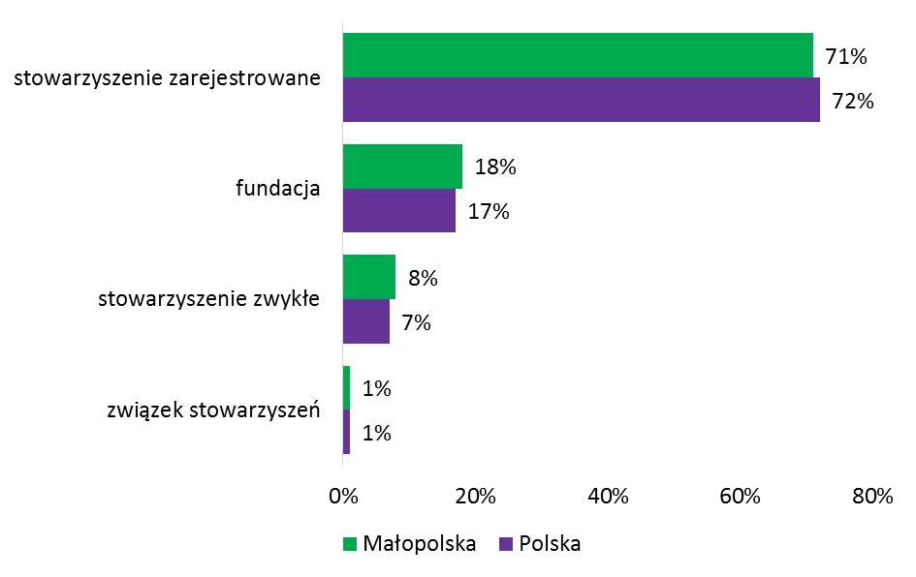
Źródło: Kondycja małopolskiego III sektora. Potrzeby i możliwości organizacji pozarządowych województwa małopolskiego. Opracowanie: Stowarzyszenie Klon/Jawor, 2017 r.

Małopolski sektor pozarządowy jest nieco „starszy”, można rzec bardziej dojrzały niż sektor ogólnopolski. Świadczy o tym większy niż w całej Polsce udział organizacji z najdłuższym, ponad
15-letniem stażem działania. W województwie małopolskim stanowią one 30% wszystkich organizacji, podczas gdy w całej Polsce 24%. Wśród małopolskich organizacji niższy jest też odsetek organizacji „najmłodszych”, działających nie więcej niż 5 lat: stanowią 28% małopolskiego sektora, podczas gdy w skali całego kraju organizacje z tak krótkim stażem działania stanowią 33% sektora.
Wykres 6. Staż działania organizacji
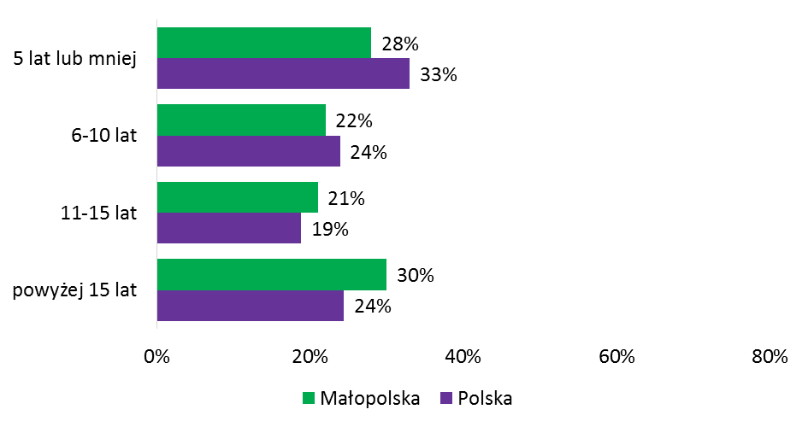
Źródło: Kondycja małopolskiego III sektora. Potrzeby i możliwości organizacji pozarządowych województwa małopolskiego. Opracowanie: Stowarzyszenie Klon/Jawor, 2017 r.
W samej Małopolsce, analizując organizacje w poszczególnych podregionach pod kątem stażu działania możemy zauważyć, że „najstarsze” są stowarzyszenia i fundacje z podregionu oświęcimskiego. „Najmłodszy” z kolei jest sektor w podregionie tarnowskim, a co ciekawe ponad jedna trzecia organizacji o najkrótszym stażu działania jest też w samym Krakowie. Omawianą sytuację przedstawia wykres 7.
Wykres 7. Staż działania organizacji w podregionach
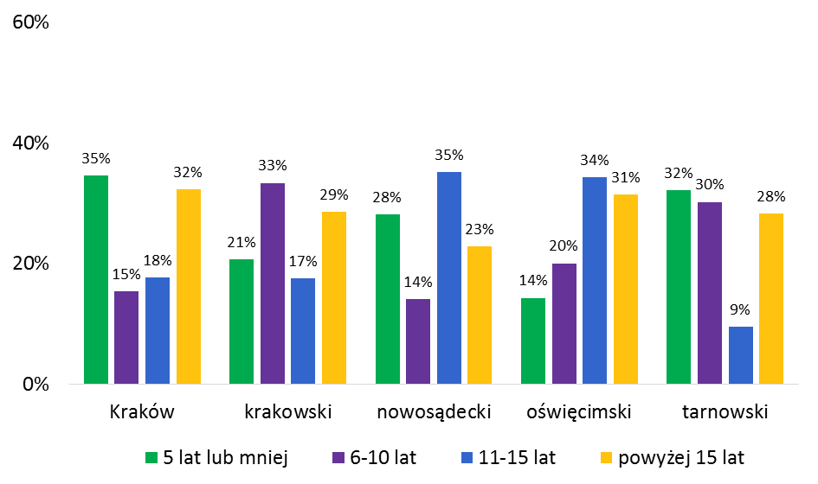
Źródło: Kondycja małopolskiego III sektora. Potrzeby i możliwości organizacji pozarządowych województwa małopolskiego. Opracowanie: Stowarzyszenie Klon/Jawor, 2017 r.
Badania pokazują, że organizacje małopolskie i polskie swoimi działaniami najczęściej (ponad jedna trzecia małopolskich organizacji) nie wykraczają poza najbliższy obszar: sąsiedztwo, gminę czy powiat. W Małopolsce, więcej niż w całej Polsce jest organizacji działających ogólnopolsko lub międzynarodowo – jest to odpowiednio 43% i 38%. Regionalny, czyli wojewódzki zasięg działania, deklaruje 21% organizacji z województwa małopolskiego oraz 25% z całej Polski.
Wykres 8. Zasięg działania organizacji
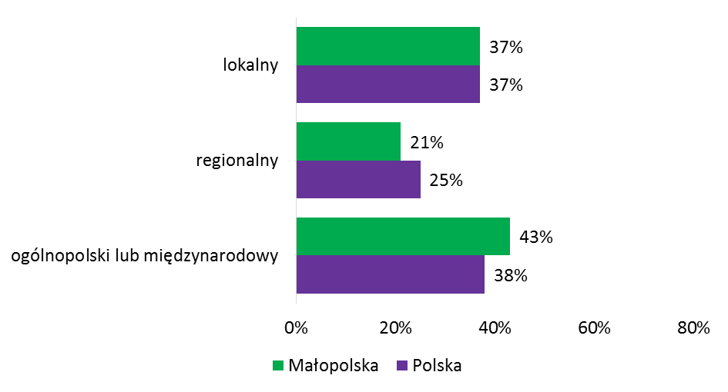
Źródło: Kondycja małopolskiego III sektora. Potrzeby i możliwości organizacji pozarządowych województwa małopolskiego. Opracowanie: Stowarzyszenie Klon/Jawor, 2017 r.
Na zasięg działania organizacji wpływa wielkość miejscowości, w której organizacja jest zlokalizowana. Im większy ośrodek miejski, tym więcej funkcjonuje w nim organizacji, które swoimi działaniami obejmują teren całego kraju, a nawet wychodzą poza jego granice. W Krakowie organizacji o takim szerokim zasięgu jest 66%, podczas gdy na wsiach jedynie 20%. Z kolei
na terenach wiejskich ponad połowa organizacji działa tylko i wyłącznie na skalę lokalną. Na wsiach organizacji skupiających swoje działania wyłącznie na terenie sołectwa, gminy czy powiatu jest 56%,
a w Krakowie – 20%. W innych miastach województwa małopolskiego odsetek organizacji działających lokalnie, regionalnie oraz ogólnopolsko lub międzynarodowo jest bardziej wyrównany. Na wykresie poniżej zostały zaprezentowane szczegółowe dane na temat skali działania małopolskich organizacji.
Wykres 9. Zasięg działania organizacji działających w Krakowie, innych miastach oraz na wsi
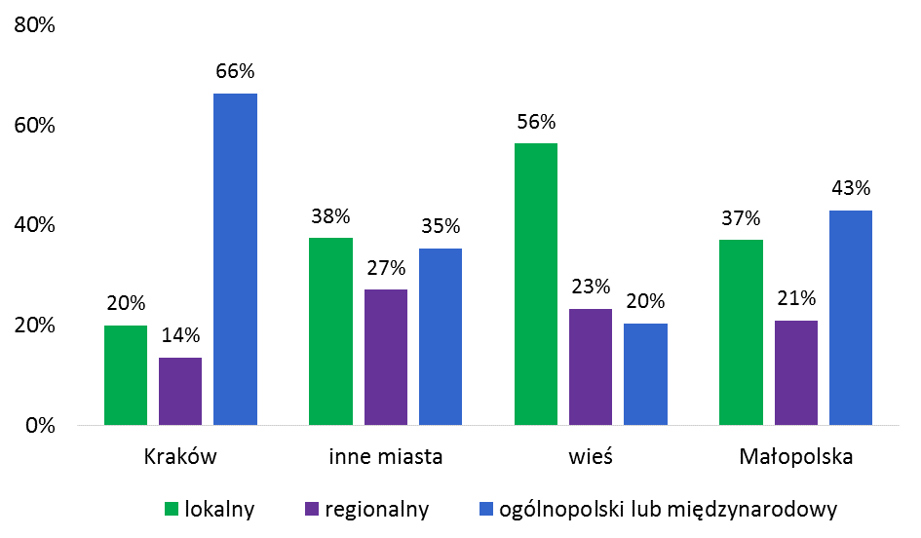
Źródło: Kondycja małopolskiego III sektora. Potrzeby i możliwości organizacji pozarządowych województwa małopolskiego. Opracowanie: Stowarzyszenie Klon/Jawor, 2017 r.

Jeśli spojrzymy na zróżnicowanie skali działania organizacji w podregionach województwa małopolskiego to zobaczymy, że opisany wyżej wpływ wielkości miejscowości, w której organizacja jest zlokalizowana, ma tu kluczowe znaczenie – Kraków wyróżnia się bowiem na tle całego województwa bardzo wysokim odsetkiem organizacji działających ogólnopolsko lub międzynarodowo oraz niskim odsetkiem organizacji działających lokalnie. Struktura skali działania organizacji
w podregionie krakowskim oraz nowosądeckim jest zbliżona: około połowa organizacji działa wyłącznie lokalnie, a co czwarta na najszerszą możliwą skalę. Z kolei w podregionie oświęcimskim
i tarnowskim udział organizacji o zasięgu ogólnopolskim lub ponadnarodowym jest większy niż organizacji działających regionalnie. Szczegółowe dane na temat skali działania małopolskich organizacji w podziale na podregiony województwa prezentuje Wykres 10.

Wykres 10. Zasięg działania organizacji w podregionach
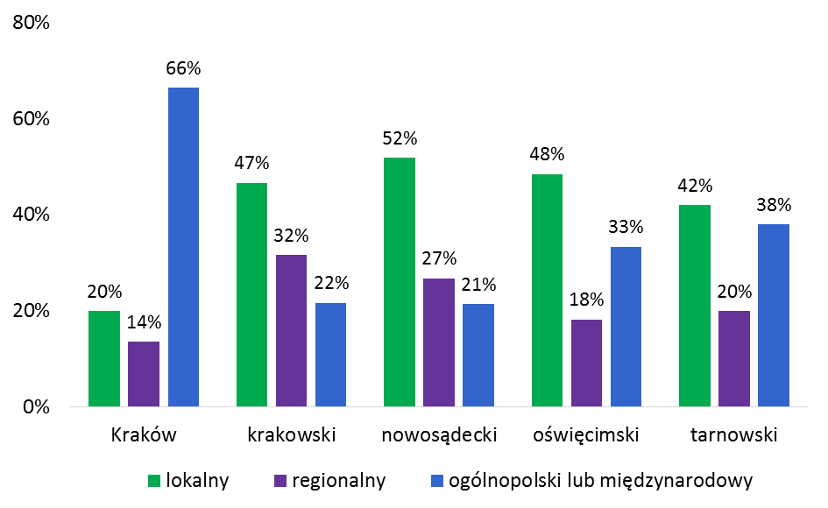
Źródło: Kondycja małopolskiego III sektora. Potrzeby i możliwości organizacji pozarządowych województwa małopolskiego. Opracowanie: Stowarzyszenie Klon/Jawor, 2017 r.

- Zasoby ludzkie małopolskich organizacji.

W pracę małopolskich stowarzyszeń przeciętnie zaangażowanych jest 35 osób, z czego większość członków stanowią mężczyźni (59%). Aktywnie w pracy stowarzyszenia uczestniczy prawie połowa,
tj. 45% członków. Są to dane zbliżone do danych dla całej Polski, co ilustruje poniższy wykres.

Wykres 11. Przeciętna liczba wszystkich członków, kobiet oraz aktywnych członków stowarzyszeń
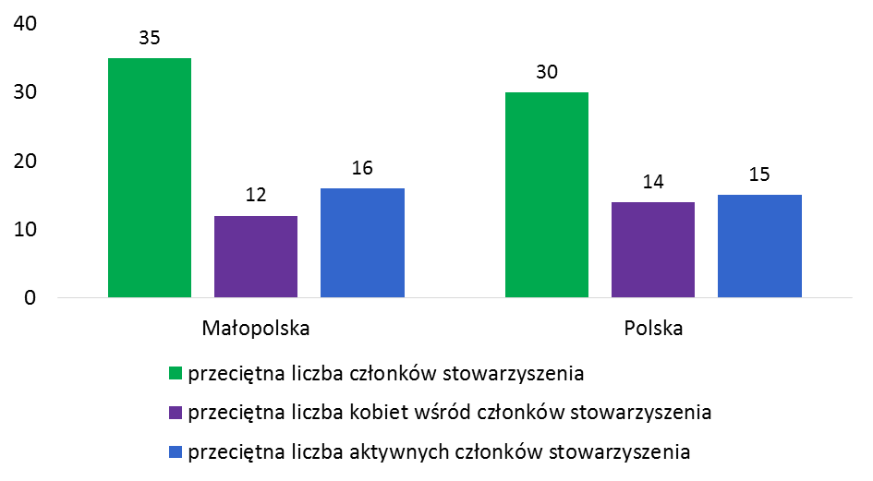
Źródło: Kondycja małopolskiego III sektora. Potrzeby i możliwości organizacji pozarządowych województwa małopolskiego. Opracowanie: Stowarzyszenie Klon/Jawor, 2017 r.

W Małopolsce zespołem regularnych pracowników dysponuje co trzecia organizacja. Niespełna 1/5 osób w NGO zatrudniona jest w oparciu o umowę o pracę (19%) lub na podstawie innych regularnych form zatrudnienia (17%). Formy zatrudniania pracowników szczegółowo prezentuje wykres nr 12. Najczęściej pracownikiem organizacji jest kobieta z wyższym wykształceniem między 30 a 60 rokiem życia pracująca w organizacji 2 – 10 lat.

Wykres 12. Zatrudnienie w organizacjach
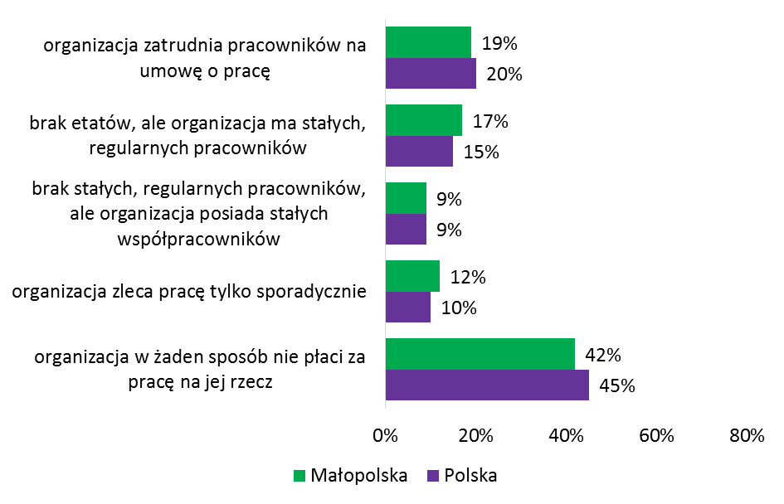
Źródło: Kondycja małopolskiego III sektora. Potrzeby i możliwości organizacji pozarządowych województwa małopolskiego. Opracowanie: Stowarzyszenie Klon/Jawor, 2017 r.

Ponad połowa małopolskich organizacji (61%) korzysta z pracy wolontariuszy. Przeciętnie stowarzyszenie współpracuje z 9 osobami z czego 5 jest ściśle związanych z organizacją. Warto jednak zauważyć, że skala współpracy z wolontariuszami różni się w zależności od regionu. Najczęściej
we współpracę z wolontariuszami angażują się organizacje z podregionu krakowskiego (75%)
i oświęcimskiego (71%), a najrzadziej z podregionu nowosądeckiego (45%).

Wykres 13. Współpraca z wolontariuszami wśród organizacji w podregionach
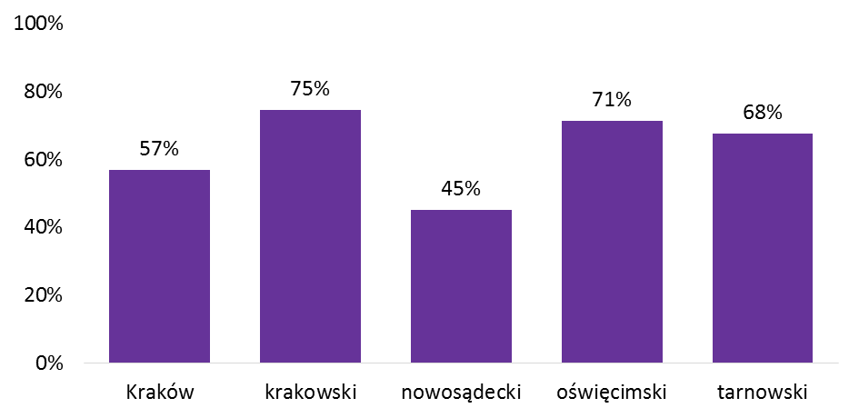
Źródło: Kondycja małopolskiego III sektora. Potrzeby i możliwości organizacji pozarządowych województwa małopolskiego. Opracowanie: Stowarzyszenie Klon/Jawor, 2017 r.
Biorąc pod uwagę obszary, badania pokazują, że wolontariusze najczęściej angażują się w działania
z zakresu usług socjalnych i pomocy społecznej (87%), a najrzadziej z obszaru ochrony zdrowia (52%).
Wykres 14. Współpraca z wolontariuszami wśród organizacji różnych branż
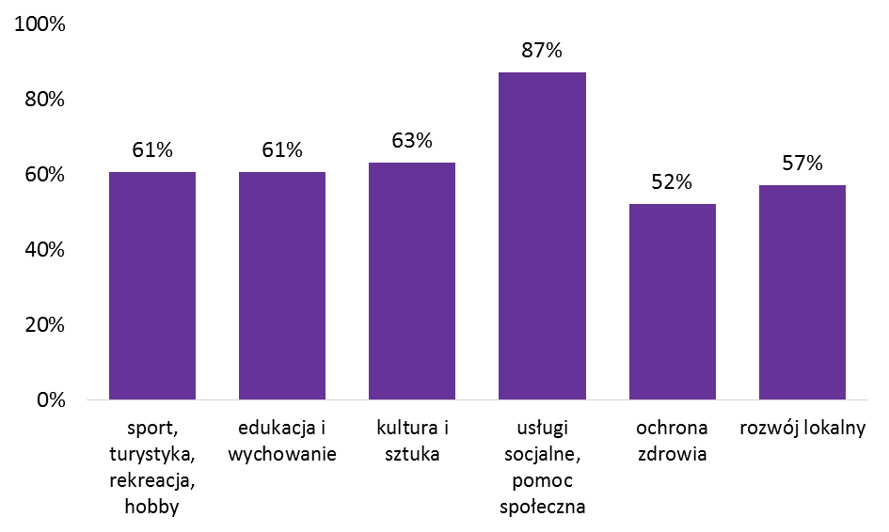
Źródło: Kondycja małopolskiego III sektora. Potrzeby i możliwości organizacji pozarządowych województwa małopolskiego. Opracowanie: Stowarzyszenie Klon/Jawor, 2017 r.

- Finanse organizacji.

Najczęściej deklarowanym źródłem przychodu wśród małopolskich NGO są składki członkowskie. Ponad połowa organizacji wykazała przychody ze źródeł samorządowych (53%), niewiele mniej
z darowizn od osób prywatnych (47%) i prawnych (41%). Prawie jedna piąta (18%) wskazała także dotacje rządowe jak źródło przychodów. Poziom wykorzystania poszczególnych źródeł przychodu
w Małopolsce jest bardzo zbliżony do poziomu odnotowanego w całym sektorze. Małopolskie organizacje nieco częściej korzystają z darowizn (w szczególności od firm i instytucji), bardziej rozpowszechnione jest także prowadzenie działalności ekonomicznej (w formie działalności odpłatnej lub gospodarczej). Za to trochę rzadziej stowarzyszenia i fundacje z województwa małopolskiego korzystały z funduszy Unii Europejskiej oraz przychodu z 1% podatku.
Wykorzystanie poszczególnych źródeł różni się w zależności od wielkości miejscowości. W Krakowie częściej niż w całym regionie organizacje korzystają ze źródeł rządowych, otrzymują darowizny
w ramach filantropii indywidualnej i instytucjonalnej, a także mają wpływy z działalności ekonomicznej. Z kolei na terenach wiejskich stowarzyszenia i fundacje częściej mają przychody
z dotacji samorządowych, ale także z funduszy europejskich.
W całym okresie programowania 2007-2014 przynajmniej jeden projekt ze środków europejskich (jako lider lub partner) realizowało 20% małopolskich organizacji, a 13% nie otrzymało dofinansowania pomimo aplikowania o fundusze europejskie (w całym sektorze odpowiednio 23%
i 13%). Oznacza to że ponad 2/3 małopolskiego sektora (68%) nie podjęło ani jednej próby, aby środki europejskie zdobyć. W województwie małopolskim częściej z funduszy UE korzystały (jako lider lub partner projektu) organizacje z terenów wiejskich, niż te zlokalizowane w Krakowie lub innych miastach. Wśród organizacji mających siedziby na wsi 42% ubiegało się w latach 2007-2014 o środki
z UE, zaś w Krakowie i innych miastach było to odpowiednio 27% i 28% NGO. Zarówno z deklaracji organizacji małopolskich, jak i ogólnopolskich wynika, że najważniejszą barierą zniechęcającą stowarzyszenia i fundacje do aplikowania o środki UE są formalności przy ubieganiu się o nie oraz ich rozliczaniu - w Małopolsce mówi o niej 49% pytanych, w całym sektorze 47%. Kolejne trudności
to zbyt duży wkład własny, brak wykwalifikowanej kadry, która mogłaby zająć się procesem aplikacji czy brak czasu na przygotowanie wniosku.
Przychody największej grupy małopolskich organizacji mieszczą się w przedziale 10 tys. – 100 tys. zł
i jest to tendencja utrzymująca się od kilku lat. W najlepszej sytuacji finansowej znajdują się stowarzyszenia i fundacje z Krakowa w nieznacznie gorszej te zlokalizowane na terenach innych miast. Duże różnice w majętności poszczególnych organizacji widać natomiast w dochodach poszczególnych podregionów. W podregionie krakowskim roczne przeciętne przychody w NGO wyniosły 42 tys. zł, a nowosądeckim już tylko 5,5 tys. zł. Dysproporcje w osiąganych przychodach
w poszczególnych podregionach obrazuje wykres nr 15.

Wykres 15. Przeciętne roczne przychody organizacji w 2014 roku (w zł) w poszczególnych podregionach
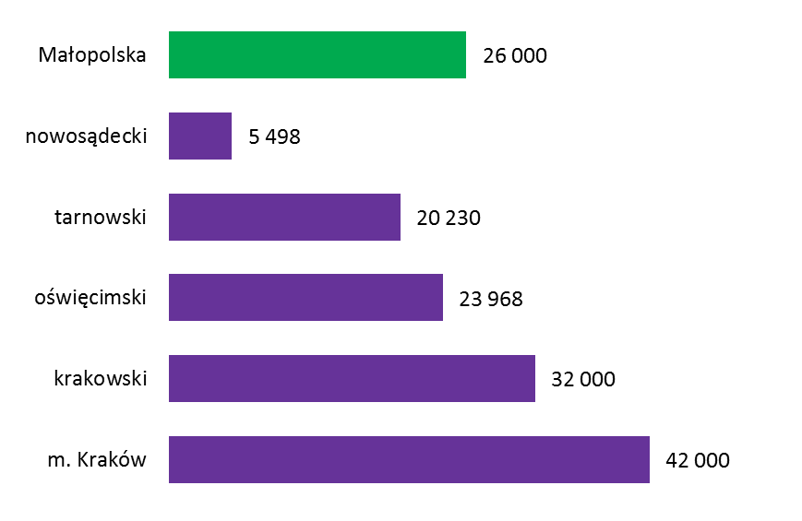
Źródło: Kondycja małopolskiego III sektora. Potrzeby i możliwości organizacji pozarządowych województwa małopolskiego. Opracowanie: Stowarzyszenie Klon/Jawor, 2017 r.

Problemem finansowym, z którym borykają się małopolskie NGO jest brak przewidywalności przychodów. W efekcie duża część małopolskich organizacji musi podejmować działania dostosowując się do zmieniających się okoliczności. Ponad połowa małopolskich organizacji (51%) miała na początku marca 2015 roku zapewnione mniej niż połowę budżetu na najbliższe 10 miesięcy. Taki sam był poziom przewidywalności przychodów w całym kraju. Porównanie średniego procentu budżetu zagwarantowanego na początku marca 2015 roku na działania w roku 2016 także potwierdza, że sytuacja organizacji w Małopolsce i całym kraju jest bardzo zbliżona – małopolskie organizacje miały zapewnione średnio 17% budżetu na 2016, a ogólnopolskie 16%.
W Małopolsce połowa organizacji deklaruje, że nie posiada żadnego majątku – to nieco więcej niż
w całym kraju, gdzie brak jakichkolwiek zasobów stwierdza 43% sektora. Największą różnicę między całym sektorem, a stowarzyszeniami i fundacjami z Małopolski widać w poziomie wyposażenia
w samochody i środki transportu (w województwie małopolskim ma je 3%, w całym sektorze 7%),
a także lokale, domy i nieruchomości (w Małopolsce 3%, a w całej Polsce 8%).
W trzech podregionach ponad połowa organizacji posiada jakiś majątek – są to podregiony oświęcimski (65%), m. Kraków (60%) i krakowski (53%). Z kolei ze względu na wyraźnie niższy niż
w całym województwie procent organizacji posiadających jakieś zasoby wyróżnia się podregion nowosądecki, w którym 27% NGO zadeklarowało posiadanie majątku. Jest to kolejny wskaźnik, który potwierdza słabą sytuację finansową i materialną organizacji z podregionu nowosądeckiego.

- Współpraca z administracją.

Najważniejszym partnerem dla organizacji pozarządowych z małopolski są lokalne samorządy,
z którymi kontaktuje się aż 90% NGO. Jednakże na szczeblu wojewódzkim na współpracę
z samorządem decyduje się już jedynie połowa organizacji.

Wykres 16. Utrzymywanie kontaktów z samorządami
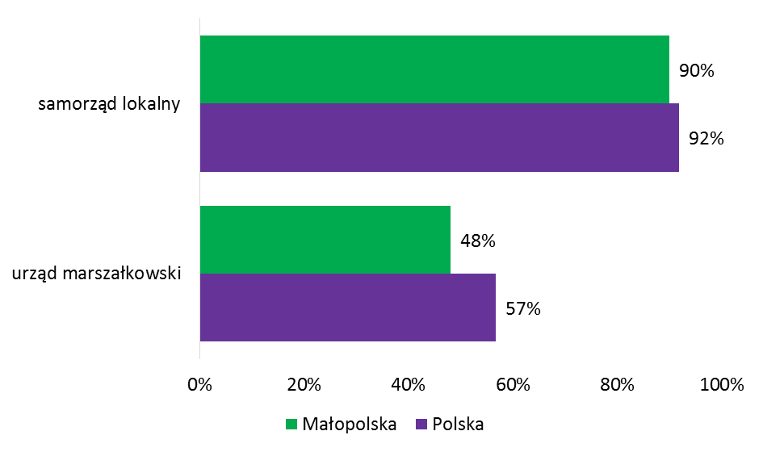
Źródło: Kondycja małopolskiego III sektora. Potrzeby i możliwości organizacji pozarządowych województwa małopolskiego. Opracowanie: Stowarzyszenie Klon/Jawor, 2017 r.

Współpraca z administracją publiczną przedstawia się gorzej, gdy zwróci się uwagę na częstotliwość wzajemnych relacji. Częste i regularne kontakty z samorządem lokalnym deklaruje niespełna połowa, tj. 40% organizacji pozarządowych. Z kolei na szczeblu wojewódzkim jedynie co dziesiąta organizacja decyduje się na regularny kontakt z Urzędem Marszałkowskim, z którym kontaktują się organizacje
z Krakowa (54%) i podregionu tarnowskiego (50%) a najrzadziej z podregionu nowosądeckiego (34%). Powyższe dane możemy zaobserwować na wykresie nr 17.

Wykres 17. Utrzymywanie częstych i regularnych kontaktów z samorządami
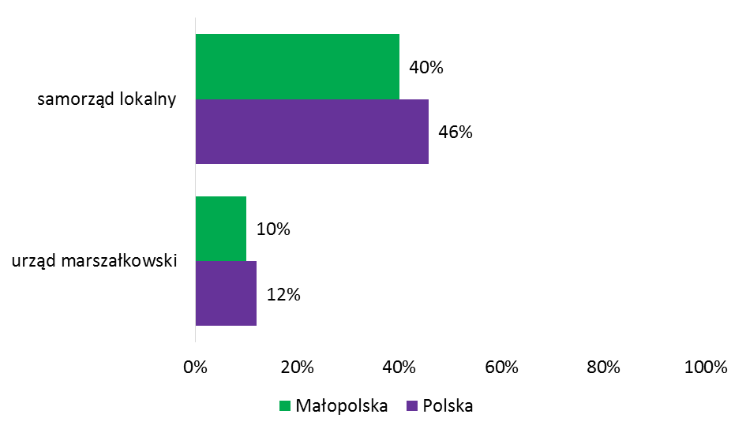
Źródło: Kondycja małopolskiego III sektora. Potrzeby i możliwości organizacji pozarządowych województwa małopolskiego. Opracowanie: Stowarzyszenie Klon/Jawor, 2017 r.

Współpracę z samorządem lokalnym organizacje społeczne określają jako umiarkowanie pozytywną. 70% organizacji deklaruje występowanie różnych problemów w kontaktach z urzędami.
Do najczęstszych zaliczają one: niewystarczające środki finansowe, skomplikowane formalności
i wymogi formalnoprawne a także brak elastyczności urzędów. Skalę tych problemów ilustruje poniższy wykres.

Wykres 18. Problemy występujące podczas współpracy z urzędami miast i gmin ze względu
na wielkość miejscowości

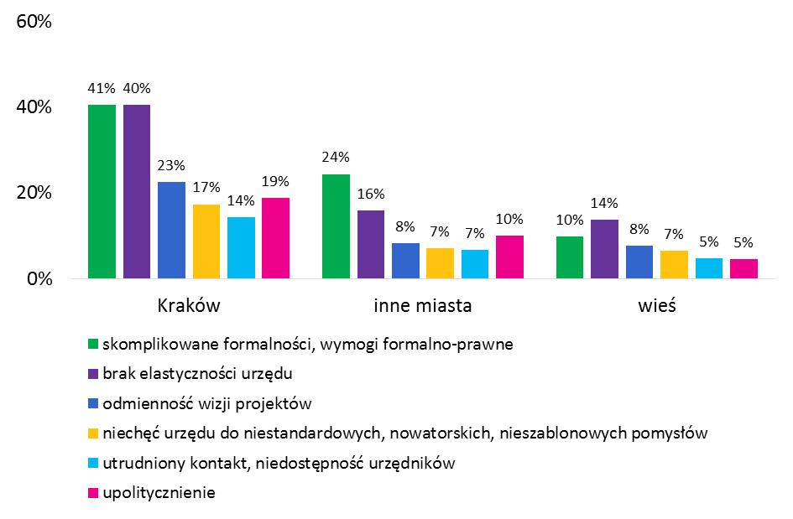
Źródło: Kondycja małopolskiego III sektora. Potrzeby i możliwości organizacji pozarządowych województwa małopolskiego. Opracowanie: Stowarzyszenie Klon/Jawor, 2017 r.
- Bariery w rozwoju oraz potrzeby małopolskich organizacji.

Największe problemy małopolskich organizacji pozarządowych związane są ze zdobywaniem środków finansowych oraz niezbędnego sprzętu. Barierą w rozwoju organizacji są także skomplikowane formalności w zakresie korzystania i pozyskiwania środków od sponsorów i grantodawców, nadmierna biurokratyzacja administracji publicznej a także brak płynności i przewidywalności przychodów. Rozwiązaniem tych problemów wydaje się być uproszczenie procedur związanych
z pozyskiwaniem i rozliczaniem środków a także rozwijanie puli funduszy wieloletnich dla organizacji, które mogłyby poprawić płynność i stabilność finansową.
Ponad połowa małopolskich organizacji ma problemy ze znalezieniem wolontariuszy. Dużą przeszkodą w bieżącym funkcjonowaniu jest także utrzymanie stałego personelu i wolontariuszy
a także „wypalenie” liderów organizacji wykonywaną pracą. Problemy te związane są przede wszystkim z niską aktywnością społeczną Polaków oraz nieumiejętnym zarządzaniem zespołem przez liderów. Do zmniejszenia skali problemów przyczynić mogłyby się działania aktywizujące społeczeństwo w zakresie postaw obywatelskich a także kursy dla liderów z zakresu efektywnego zarządzania zespołem.
1/3 organizacji z obszaru małopolski jest także niezadowolona z tego, jak układa się ich współpraca
z administracją zwracając uwagę na niejasne reguły współpracy a także niedoskonałe przepisy regulujące współpracę z administracją. Spora część organizacji narzeka także na nadmiernie rozbudowany system kontroli administracji. Uproszczenie kwestii formalnych oraz wsparcie ze strony administracji pomogłyby według ankietowanych organizacji rozwiązać powyższe problemy. Warto zwrócić uwagę na fakt, że problemy we współpracy z administracją związane z nadmierną biurokratyzacją wskazywały głównie organizacje z większych miejscowości i miast. Wyjątkiem jest
tu problem nadmiernej kontroli najbardziej odczuwalny dla organizacji spoza Krakowa.
Ponadto organizacje narzekały także na zły wizerunek NGO w mediach (12%), a także borykały
się z problemem konkurencji ze strony innych NGO (24%). Ostatni problem dotyczył głównie organizacji z innych niż Kraków miast wojewódzkich, natomiast najmniej dokuczliwy był dla organizacji z obszarów wiejskich. Sytuacje powyższą ukazuje wykres nr 19.
Wykres 19. Trudności odczuwane przez organizacje w ciągu ostatnich dwóch lat
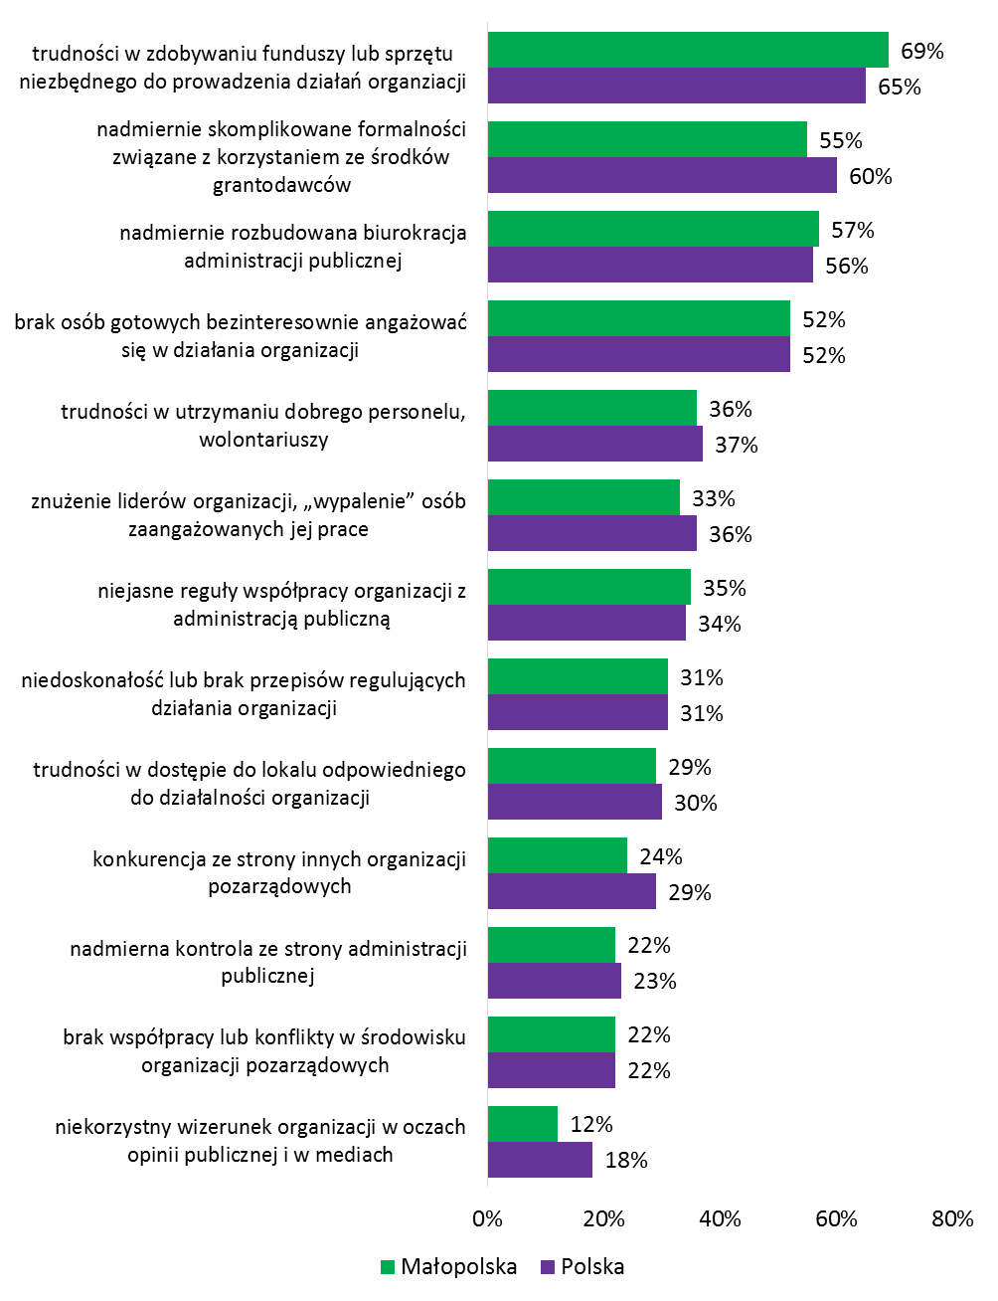
Źródło: Kondycja małopolskiego III sektora. Potrzeby i możliwości organizacji pozarządowych województwa małopolskiego. Opracowanie: Stowarzyszenie Klon/Jawor, 2017 r.

Rozdział III
Wizja, cel główny i cele szczegółowe Programu

1. Wizja

MAŁOPOLSKA SILNA SPOŁECZEŃSTWEM OBYWATELSKIM:

Ludzie odpowiedzialni gotowi do współpracy,
samoorganizujący się,
wspierani przez Samorząd Województwa
Współpraca Samorządu Województwa Małopolskiego z organizacjami pozarządowymi jest oparta
na partnerskich zasadach zarówno w perspektywie rocznej, jak i wieloletniej. Wieloletni program współpracy z organizacjami pozarządowymi jest spójny ze Strategią Rozwoju Województwa Małopolskiego na lata 2011-2020, a jego poszczególne elementy są zgodne z wizją rozwoju regionu.
Pogłębianie współpracy oraz rozszerzanie zasięgu nawiązywanych partnerstw pomiędzy administracją a przedstawicielami NGO jest formą zacieśniania kontaktów sektora publicznego
i pozarządowego, co stanowi odpowiedź na oczekiwania małopolskich organizacji.
Ludzie gotowi do współpracy, otwarci na nowe perspektywy, chcący jak najlepiej dla swojego regionu są największym potencjałem tkwiącym w lokalnych społecznościach, dlatego fundamentem współpracy Samorządu Województwa z organizacjami pozarządowymi powinno być partnerstwo, opierające się na wymianie wiedzy i doświadczenia, a także wspólne podejmowanie decyzji
i odpowiedzialność za kondycję i rozwój społeczeństwa Małopolski.

2. Cel główny

Zwiększanie zaangażowania organizacji pozarządowych i mieszkańców Małopolski w życie publiczne oraz wzmacnianie współpracy międzysektorowej i rozwój społeczeństwa obywatelskiego.

3. Cele szczegółowe

- Aktywne zaangażowanie organizacji pozarządowych w realizację zadań publicznych.
- Wzrost aktywności obywatelskiej Małopolan i ich zaangażowania w sprawy regionu.
- Rozwój dialogu obywatelskiego i jego instytucji.
- Rozwój potencjału małopolskiego III sektora.
- Rozwój współpracy pomiędzy administracją publiczną, sektorem pozarządowym i sektorem gospodarczym.

3.1 Realizacja celów szczegółowych

Cel szczegółowy 1: Aktywne zaangażowanie organizacji pozarządowych w realizację zadań publicznych.
Działania:
- Zlecanie realizacji zadań publicznych Województwa, w trybach przewidzianych w ustawie, podmiotom Programu.
- Zapewnienie różnorodnych kanałów informacyjnych dotyczących zlecania realizacji zadań publicznych.
- Ujednolicenie zasad zlecania zadań publicznych przez Województwo podmiotom Programu.
- Opracowanie i rozpowszechnienie instrukcji składania ofert i sprawozdań z realizacji zadań publicznych przez podmioty Programu.

Cel szczegółowy 2: Wzrost aktywności obywatelskiej Małopolan i ich zaangażowania w sprawy regionu.
Działania:
- Popularyzacja wśród mieszkańców Małopolski mechanizmu 1% - przekazywania organizacjom pożytku publicznego odpisów podatku dochodowego.
- Promocja postaw społecznego zaangażowania i zainteresowania sprawami publicznymi,
w tym wspieranie i upowszechnianie wolontariatu, filantropii i innych form aktywności obywatelskiej.

Cel szczegółowy 3: Rozwój dialogu obywatelskiego i jego instytucji.
Działania:
- Zwiększenie aktywności i poziomu zaangażowania organizacji pozarządowych w tworzeniu polityk publicznych.
- Rozwój instytucji dialogu obywatelskiego oraz wzmocnienie istniejących ciał dialogu społecznego, m.in. Małopolskiej Rady Działalności Pożytku Publicznego (MRDPP) w tworzeniu polityk publicznych, a także rozpoznawalności instytucji dialogu społecznego
w społeczeństwie, w szczególności w środowisku organizacji pozarządowych.

Cel szczegółowy 4: Rozwój potencjału małopolskiego III sektora.
Działania:
- Wzmocnienie procesów integracji III sektora.
- Wsparcie informacyjne, edukacyjne i doradcze dla podmiotów Programu w zakresie pozyskiwania i wykorzystywania funduszy, w tym RPO WM na lata 2014-2020.
- Wyrównywanie szans podmiotów Programu przez rozwój systemu wsparcia w zakresie
m.in. poradnictwa, konsultacji, szkoleń, warsztatów, i innych form.
- Wspieranie podmiotów Programu w rozwoju kadr oraz powiększaniu bazy członków
i wolontariuszy.
- Wsparcie rozwoju przedsiębiorczości społecznej w celu ekonomizacji III sektora.

Cel szczegółowy 5: Rozwój współpracy pomiędzy administracją publiczną, sektorem pozarządowym
i sektorem gospodarczym.
Działania:
- Utworzenie i utrzymanie systemowego obiegu informacji dotyczącego współpracy podmiotów Programu z samorządem województwa małopolskiego.
- Edukacja organizacji w zakresie współpracy międzysektorowej oraz promowanie międzysektorowych projektów partnerskich.
- Wsparcie merytoryczne samorządów w zakresie współpracy z podmiotami Programu, w tym informowania ich o możliwościach finansowania działalności.

Rozdział IV

Zasady współpracy

Przy współpracy z organizacjami pozarządowymi Samorząd Województwa kieruje się następującymi zasadami:
- zasadą partnerstwa – co oznacza, że organizacje pozarządowe uczestniczą w identyfikowaniu i definiowaniu problemów społecznych oraz zadań, w wypracowywaniu sposobów
ich rozwiązywania i wykonywaniu zadań publicznych;
- zasadą pomocniczości – zgodnie z którą przekazuje się obywatelom i ich organizacjom kompetencje i środki do działania wszędzie tam, gdzie jest to możliwe. Zasada pomocniczości jest zasadą ustrojową i oznacza uporządkowanie wzajemnych relacji oraz podział zadań między sektorem publicznym a obywatelskim, ukierunkowany na umacnianie obywateli,
ich wspólnot i organizacji oraz ograniczenie interwencjonizmu państwa i administracji;
- zasadą efektywności – polegającą na wspólnym dążeniu do osiągnięcia możliwie najlepszych efektów w realizacji zadań publicznych;
- zasadą jawności podejmowanych działań – zgodnie z którą organy administracji udostępniają współpracującym z nimi organizacjom pozarządowym informacje o zamiarach
i celach realizowanych zadań publicznych, w których możliwa jest współpraca z tymi organizacjami. Zasada jawności polega także na kształtowaniu przejrzystych zasad współpracy, opartych na równych i jawnych kryteriach wyboru realizatorów zadań publicznych;
- zasadą uczciwej konkurencji – co oznacza, że Województwo Małopolskie zlecać będzie wykonanie zadań publicznych w oparciu o zasady określone w ustawie, w szczególności po przeprowadzeniu otwartych konkursów ofert;
- zasadą suwerenności stron – polegająca na tym, iż strony mają prawo do niezależności
i odrębności w samodzielnym definiowaniu i poszukiwaniu sposobów rozwiązania problemów i zadań;
- zasadą legalności – w myśl której wszelkie działania organów samorządu województwa oraz organizacji pozarządowych odbywają się w granicach i na podstawie przepisów prawa.

Rozdział V

Zakres przedmiotowy współpracy

Współpraca Samorządu Województwa z podmiotami Programu dotyczy zadań określonych
w art. 4 ust. 1 ustawy, realizowanych odpowiednio do terytorialnego zakresu działania Województwa w szczególności ustawowych zadań własnych Samorządu z obszarów:
- „1. pomocy społecznej, w tym pomocy rodzinom i osobom w trudnej sytuacji życiowej
oraz wyrównywania szans tych rodzin i osób;”
- „1a) wspierania rodziny i systemu pieczy zastępczej;”
- „2. działalności na rzecz integracji i reintegracji zawodowej i społecznej osób zagrożonych wykluczeniem społecznym;”
- „4. podtrzymywania i upowszechniania tradycji narodowej, pielęgnowania polskości
oraz rozwoju świadomości narodowej, obywatelskiej i kulturowej;”
- „5. działalności na rzecz mniejszości narodowych i etnicznych oraz języka regionalnego;”
- „6. ochrony i promocji zdrowia, w tym działalności leczniczej w rozumieniu ustawy
z dnia 15 kwietnia 2011 r. o działalności leczniczej (t. j. Dz. U. z 2016 r. poz. 1638 z późn. zm.);”
- „7. działalności na rzecz osób niepełnosprawnych;”
- „8. promocji zatrudnienia i aktywizacji zawodowej osób pozostających bez pracy
i zagrożonych zwolnieniem z pracy;”
- „10. działalności na rzecz osób w wieku emerytalnym;”
- „11. działalności wspomagającej rozwój gospodarczy, w tym rozwój przedsiębiorczości;”
- „12. działalności wspomagającej rozwój techniki, wynalazczości i innowacyjności
oraz rozpowszechnianie i wdrażanie nowych rozwiązań technicznych w praktyce gospodarczej;”
- „13. działalności wspomagającej rozwój wspólnot i społeczności lokalnych;”
- „14. nauki, szkolnictwa wyższego, edukacji, oświaty i wychowania;”
- „16. kultury, sztuki, ochrony dóbr kultury i dziedzictwa narodowego;”
- „17. wspierania i upowszechniania kultury fizycznej;”
- „18. ekologii i ochrony zwierząt oraz ochrony dziedzictwa przyrodniczego;”
- „19. turystyki i krajoznawstwa;”
- „22. upowszechniania i ochrony wolności i praw człowieka oraz swobód obywatelskich,
a także działań wspomagających rozwój demokracji;”
- „23. ratownictwa i ochrony ludności;”
- „26. działalności na rzecz integracji europejskiej oraz rozwijania kontaktów i współpracy między społeczeństwami;”
- „27. promocji i organizacji wolontariatu;”
- „31. działalności na rzecz rodziny, macierzyństwa, rodzicielstwa, upowszechniania i ochrony praw dziecka;”
- „32. przeciwdziałania uzależnieniom i patologiom społecznym;”
- „33. działalności na rzecz organizacji pozarządowych oraz podmiotów wymienionych
w art. 3 ust. 3.”

Rozdział VI

Formy współpracy

Współpraca pomiędzy Samorządem Województwa a podmiotami Programu będzie odbywać się
w formach finansowych i niefinansowych.

1. Formy finansowe to w szczególności:
- zlecanie realizacji zadań publicznych w trybie konkursu ofert na zasadach zawartych
w ustawie;
- zlecanie realizacji zadań publicznych z pominięciem otwartego konkursu ofert, zgodnie
z przepisami określonymi w art. 19a ustawy;
- zlecanie realizacji zadań publicznych na zasadach określonych w ustawach szczegółowych;
- realizacja projektów na zasadach określonych w ustawie z dnia 6 grudnia 2006 r.
o zasadach prowadzenia polityki rozwoju (t.j. Dz. U. z 2017 r. poz. 1376 z późn. zm.), w tym współorganizacja projektów i przedsięwzięć o charakterze regionalnym służących realizacji celów wskazanych w Strategii Rozwoju Województwa Małopolskiego na lata 2011-2020 oraz współdziałanie w pozyskiwaniu środków finansowych z innych źródeł, w szczególności
z funduszy Unii Europejskiej;
- udzielanie dotacji celowych na dofinansowanie robót budowlanych w rozumieniu przepisów ustawy z dnia 7 lipca 1994 r. Prawo budowlane (t.j. Dz. U. z 2017 r. poz. 1332 z późn. zm.) dotyczących obiektów służących rehabilitacji, w związku z potrzebami osób niepełnosprawnych, z wyjątkiem rozbiórki tych obiektów na podstawie art. 35 ust. 1 pkt 5 ustawy z dnia 27 sierpnia 1997r. o rehabilitacji zawodowej i społecznej oraz zatrudnianiu osób niepełnosprawnych (t.j. Dz. U. z 2016 r. poz. 2046 z późn. zm.);
- udzielanie dotacji celowych na dofinansowanie kosztów tworzenia i działania zakładów aktywności zawodowej na podstawie art. 35 ust. 1 pkt 6 ustawy z dnia 27 sierpnia 1997r.
o rehabilitacji zawodowej i społecznej oraz zatrudnianiu osób niepełnosprawnych
(t.j. Dz. U. z 2016 r. poz. 2046 z późn. zm.);
- realizacja inicjatyw lokalnych na zasadach określonych w ustawie;
- zlecanie realizacji zadań publicznych w trybie art. 12 ustawy;
- zlecanie realizacji zadań publicznych na podstawie ustawy z dnia 29 stycznia 2004 r. Prawo zamówień publicznych (t. j. Dz.U. z 2017 r. poz. 1579);
- organizacja konferencji, spotkań, szkoleń, warsztatów.

  - Formy niefinansowe to w szczególności:

- wymiana informacji i sygnalizowanie problemów oraz potrzeb, w tym za pośrednictwem Małopolskiej Rady Działalności Pożytku Publicznego, będących podstawą prawidłowego diagnozowania problemów i potrzeb mieszkańców Województwa, na podstawie których opracowane będą zadania oraz programy celowe;
- działalność Punktów Informacyjnych Funduszy Europejskich w Krakowie, Chrzanowie, Tarnowie, Nowym Targu i Nowym Sączu;
- organizacja konferencji, spotkań, szkoleń, warsztatów;
- opiniowanie i konsultowanie opracowań, programów oraz projektów aktów normatywnych w dziedzinach stanowiących obszary wzajemnych zainteresowań;
- tworzenie wspólnych zespołów i komisji o charakterze doradczym i konsultacyjnym;
- konsultowanie projektów aktów prawa miejscowego;
- obejmowanie honorowym patronatem Marszałka Województwa przedsięwzięć realizowanych przez podmioty Programu;
- udzielanie rekomendacji podmiotom Programu i ich przedsięwzięciom;
- promowanie podmiotów Programu, w szczególności poprzez przyznawanie nagród honorowych i wyróżnień, m.in. Nagrody Marszałka Województwa dla Najlepszych Organizacji Prowadzących Działalność Pożytku Publicznego „Kryształy Soli” oraz Nagrody Samorządu Województwa Małopolskiego dla Osób Działających na Rzecz Innych „Amicus Hominum”;
- promocje dobrych przykładów;
- nieodpłatne udostępnianie, w miarę możliwości, pomieszczeń i sprzętu.

Rozdział VII

Okres realizacji Programu

  - Program będzie realizowany od 1 stycznia 2018 roku do 31 grudnia 2022 roku.
  - Realizacja Wieloletniego programu odbywać się będzie w szczególności, w drodze powierzenia lub wsparcia przez Województwo realizacji zadań publicznych przez podmioty Programu w trybie umów rocznych lub wieloletnich, zawartych na czas określony nie dłuższy niż 5 lat.

Rozdział VIII

Sposób realizacji Programu

1. Podmioty uczestniczące we współpracy

- Uczestnicy współpracy:
- Sejmik Województwa – uchwala program współpracy, budżet Województwa, przyjmuje sprawozdanie z realizacji rocznych Programów, szczegółowe zasady konsultowania aktów prawa miejscowego z Małopolską Radą Działalności Pożytku Publicznego lub organizacjami pozarządowymi i innymi podmiotami prowadzącymi działalność pożytku publicznego;
- Zarząd – realizuje program współpracy, jako organ wykonawczy Województwa;
- Podmioty Programu.

- Zarząd realizuje program współpracy przy pomocy:
- komórek organizacyjnych Urzędu: departamentów, agend realizujących współpracę zgodnie
z zakresem działania wskazanym w Regulaminie Organizacyjnym Urzędu;
- wojewódzkich jednostek organizacyjnych, które w obszarach swojego działania współpracują z podmiotami programu, w szczególności Regionalnego Ośrodka Polityki Społecznej, Wojewódzkiego Urzędu Pracy.

2. Przebieg współpracy

- Komórki organizacyjne Urzędu oraz wojewódzkie jednostki organizacyjne, a także Małopolska Rada Działalności Pożytku Publicznego podejmują i prowadzą bieżącą współpracę z organizacjami pozarządowymi.
- Bieżąca współpraca polega w szczególności na:
- przygotowaniu i prowadzeniu konkursów ofert dla organizacji na realizację zadań finansowanych ze środków Samorządu Województwa;
- sporządzaniu sprawozdań z finansowej i pozafinansowej współpracy z organizacjami pozarządowymi;
- podejmowaniu i prowadzeniu bieżącej współpracy z organizacjami pozarządowymi statutowo prowadzącymi działalność pożytku publicznego w formach określonych w Rozdziale VI.
- Za kontakt Samorządu Województwa z podmiotami Programu odpowiada koordynator współpracy z organizacjami pozarządowymi oraz Zespół odpowiedzialny za współpracę
z organizacjami pozarządowymi działający w strukturach Urzędu.
- Wieloletni program współpracy z organizacjami pozarządowymi będzie monitorowany poprzez sprawozdania z rocznych Programów.

Rozdział IX

Źródła finansowania
oraz wysokość środków przeznaczonych na realizację Programu

- Program jest finansowany z budżetu województwa, Państwowego Funduszu Rehabilitacji Osób Niepełnosprawnych (PFRON) oraz z innych dostępnych środków.
- Wysokość środków przeznaczonych na realizację Wieloletniego programu w poszczególnych latach zostanie określona w rocznych Programach współpracy z organizacjami pozarządowymi.

Diagnoza opiera się na raporcie przygotowanym przez Stowarzyszenie Klon/Jawor pn. Kondycja małopolskiego III sektora. Potrzeby i możliwości organizacji pozarządowych województwa małopolskiego. Raport z badania przygotowany w 2017 r.
Składka członkowska jako źródło przychodu dostępna jest jedynie dla dominujących w małopolskim sektorze NGO stowarzyszeń. W efekcie 60% organizacji, w badaniu przeprowadzonym przez Klon/Jawor, wykazało przychody ze składek.

